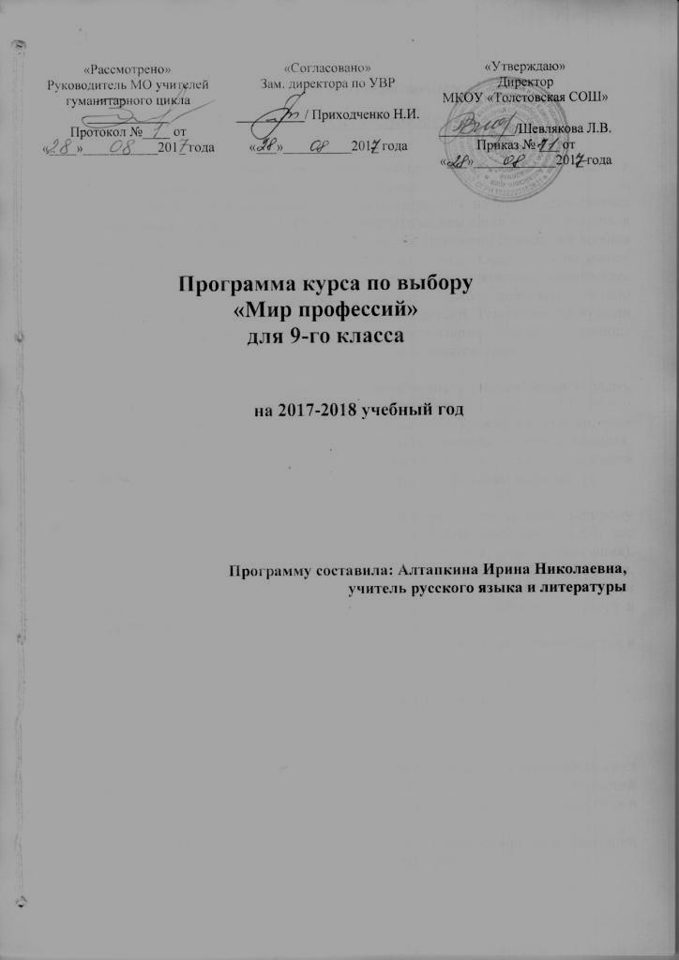

Пояснительная записка
Актуальность

Первая серьёзная жизненная проблема, с которой сталкиваются старшеклассники, – выбор будущей профессии.
Вопрос профессионального самоопределения начинает осознаваться учащимися уже в 14-15 лет. Согласно исследованиям лишь 10-15% учащихся имеют твёрдые профессиональные намерения. Примерно столько же вообще не задумываются о своих профессиональных планах. Около 70% не имеют чёткой позиции, сомневаются в выборе. Кроме того, статистика насчитывает около 50 тысяч профессий. Самостоятельно довольно трудно сориентироваться в таком огромном мире профессий. Тем более что чуть ли не каждый год появляются новые и исчезают старые, стираются границы между многими из них, а некоторые постоянно делятся, дробятся.

Программа "Мир профессий" разработана с учетом целей и задач, поставленных в Концепции профильного обучения.
В программе использованы различные типы уроков, в состав которых входит профессиональная диагностика с использованием надежных методик, деловых и ролевых игр, проблемно-поисковых задач, элементов исследовательской и проектной деятельности, контрольные задания.

Основная идея программы: профессионал - это человек, которому профессиональная деятельность позволяет удовлетворять практически все потребности, от низших до высших (самоуважение, самоактуализация). Профессионализм зависит не от содержания работы, а от квалификации, личностных качеств и мотивации человека. В профессионале все эти факторы гармонично сочетаются. Человек выбирает профессию и карьеру в соответствии со своими убеждениями и ценностями.
Наша цель - формирование психологической готовности подростка к профессиональной карьере.

Цели и задачи курса

Цели курса:
- актуализировать процесс профессионального самоопределения учащихся за счет специальной организации их деятельности, включающей получение знаний о себе, о мире профессионального труда, их соотнесения в процессе профессиональных проб;
- развить у учащихся способности к профессиональной адаптации в современных социально-экономических условиях.
- расширить знания учащихся о мире профессий, познакомив их с классификацией, типами и подтипами профессий, возможностями подготовки к ним, дать представление о профпригодности и компенсации способностей;
- обучить учащихся выявлению соответствия требований выбранной профессии их способностям и возможностям;
- сформировать у школьников качества творческой, активной и легко адаптирующейся личности, способной реализовать себя в будущей профессии в современных социально-экономических условиях;
- обучить планированию профессиональной карьеры.

Основные задачи курса:
Формирование адекватного представления учащихся о своем профессиональном потенциале на основе самодиагностики и знания мира профессий; ознакомление со спецификой современного рынка труда, правилами выбора и способами получения профессии.
Расширить представления учащихся о современном «рынке профессий».
Сформировать умение соотносить свои интересы и способности с требованиями, выдвигаемыми выбранной профессией.
Сформировать положительное отношение к себе, осознание своей индивидуальности применительно к реализации себя в будущей профессии.
Ознакомить учащихся с правилами и способами получения профессии.

УСЛОВИЯ РЕАЛИЗАЦИИ ПРОГРАММЫ
Методическое обоснование

Старший школьный возраст

Период с 11-12 до 15-16 лет характеризуется бурным психофизическим развитием и перестройкой социальной активности ребёнка. Мощные сдвиги, происходящие во всех областях жизнедеятельности подростка, делают этот возраст «переходным» от детства к взрослению. Данный возраст богат драматическими переживаниями, трудностями и кризисами. В этот период складываются, оформляются устойчивые формы поведения, черты характера, способы эмоционального реагирования, это пора достижений, стремительного наращивания знаний, умений становление «Я», обретение новой социальной позиции.
В подростковом возрасте, часто называемом периодом диспропорций в развитии, увеличивается внимание к себе, к своим физическим особенностям, обостряется реакция на мнение окружающих, повышается чувство собственного достоинства и обидчивость. Физические недостатки часто преувеличиваются.
Наиболее важным моментом психофизического развития подростка является половое созревание и половая идентификация, которые являются линиями единого процесса психосексуального развития. На психофизическом уровне дискомфорт подростков объясняется различными причинами:
- неустойчивость эмоциональной сферы;
- особенностями высшей нервной деятельности;
- высоким уровнем ситуативной тревожности.
Особенности развития познавательных способностей подростка часто служат причиной трудностей в школьном обучении: неуспеваемость и неадекватное поведение. Успешность обучения во многом зависит от мотивации учебного процесса, от личностного смысла. Основное условие всякого обучения - наличие стремления к приобретению знаний и изменению себя. Но в реальной школьной жизни подросток часто не имеет потребности и даже активно противодействует обучению.
Особенности познавательной сферы
Внимание в подростковом возрасте является произвольным и может быть полностью организовано и контролируемо самим подростком. Индивидуальные колебания внимания обусловлены следующими индивидуально-психологическими особенностями:
- повышенная возбудимость или утомляемость;
- снижение внимания после перенесенных соматических заболеваний;
- снижение интереса к учебной деятельности.
Особенности личностного развития
Одной из важнейших черт развития самосознания подростка является появление устойчивости самооценки и личностного образа «Я» - представление о своем телесном облике, сравнение и оценка себя с точки зрения эталонов «мужественности» или «женственности».
Особенности физического развития могут стать не только причиной снижения уровня самооценки и самоуважения подростка, но и приводить к страху негативной оценки окружающими. Недостатки внешности (реальные или мнимые) переживаются очень болезненно, вплоть до полного непринятия себя, возникновения устойчивого чувства неполноценности.
Подростки чаще опираются на мнение своих сверстников, как
результат - возникает повышенная тревожность и напряжённость в
отношениях с родителями и сверстниками. Стремление жить по своим
идеалам, выработка своих образцов поведения приводит к столкновению
взглядов и конфликтным ситуациям между подростками и родителями. В то, же время бурное физиологическое развитие и стремление к
самостоятельности приводит подростка к трудностям во
взаимоотношениях со сверстниками. Упрямство, негативизм, обидчивость и агрессивность являются чаще всего эмоциональными реакциями на неуверенность в себе, а определённое заострение отдельных черт характера создают уязвимость подростка и как следствие - невротические расстройства, неадекватное поведение, алкоголизацию и наркоманию.
Особенности группового развития
Межличностное восприятие подростка в группе зависти от; множества факторов: социальные установки, прошлый опыт, особенности самовосприятия, характер межличностных отношений, ситуационный контекст и другие. При этом выявляется возможные типы восприятия подростком группы:
- группа не представляет самостоятельной ценности для подростка (восприятие группы как помехи, либо нейтральное отношение). Проявляется в уклонении от совместных форм деятельности и ограничении контактов;
- группа, как средство достижения тех или иных целей. Проявляется в предпочтении более компетентных членов группы, способных оказать помощь;
- группа, как самостоятельная ценность. Проявляется в потребности коллективных форм деятельности.
Биологические, психические, личностно-характерологические особенности подростка предполагает кризисы, конфликты, трудности адаптации к социальной среде. Подросток, не сумевший благополучно преодолеть новый этап становления своего психосоциального развития, отклонившийся в развитии и поведении от общепринятой нормы получает статус «трудного». Факторами риска являются:
- физическая ослабленность;
- особенности развития характера;
- отсутствие коммуникативных навыков;
- эмоциональная незрелость;
- неблагоприятное социальное окружение.
Появляются специфические поведенческие реакции:
- реакция эмансипации - высвобождение от опеки взрослых (крайняя степень - бродяжничество);
- реакция группирования со сверстниками (выработка групповых норм и формирование собственной субкультуры);
- реакция увлечения - отражающей увлечения и формирующей склонности и интересы.
Определённые осложнения возникают у подростка в процессе профессионального самоопределения, сознательного выбора профессии, это многоэтапный процесс выработки и принятия решения. При этом проявляется ряд индивидуальных стилей поиска решений, являющихся отражением индивидуальных, психологических и личностных особенностей подростков:
- импульсивные решения;
- рискованные решения;
- уравновешенные решения;
- решения осторожного типа;
- инертные решения

Особенности программы

Программа «Мир профессий» состоит из теоретической и практической части.
Теоретическая включает изучение мира труда и профессий.

Основным условием реализации программы является сотрудничество подростка со сверстниками и педагогом при выполнении совместной творческо-поисковой деятельности. Занятия проходят с элементами тренинга, с использованием активных методов обучения: “мозговой штурм”, игровой метод “ролевая проба”, дискуссия, моделирование ситуации, диагностические методики. В зависимости от задания педагог выступает то в качестве информатора, то диагноста, то равноправного участника, а в некоторых заданиях — наблюдателя.

Данная программа основывается на программе предпрофильной подготовки по профориентации Г.В. Резапкиной «Психология и выбор профессии».

Описание учебно-методического комплекта

- Демонстрационные материалы
- Раздаточный материал
- Подборка тестов по темам
- Тренинговые упражнения
- Психологические игры
- Книги
- Журналы
- Статьи из газет

Результатом преподавания предмета «Мир профессий» должно стать:

В результате выполнения данной программы, обучающиеся должны знать сущность и содержание следующих понятий:

· психологические особенности личности;
· самоопределение;
· профессиональные интересы и склонности, способности;
· классификация, типы и подтипы профессий;
· профессиограмма;
· профессиональная пригодность;
· проектирование профессионального жизненного пути;
· карьера, виды карьеры;
· личный профессиональный план;
· общение;
· самооценка;
· профпригодность;
· компенсация способностей;
· рынок труда.

Прогнозируемый результат

По мере овладения разделами программы учащиеся должны:
Знать: значение профессионального самоопределения, требования к составлению личного профессионального плана; правила выбора профессии; понятие о профессиях и профессиональной деятельности; понятие об интересах, мотивах и ценностях профессионального труда, а также психофизиологических и психологических ресурсах личности в связи с выбором профессии; понятие о темпераменте, ведущих отношениях личности, эмоционально-волевой сфере, интеллектуальных способностях, стилях общения; значение творческого потенциала человека, карьеры.

Иметь представления: о смысле и значении труда в жизни человека и общества; о современных формах и методах организации труда; о сущности хозяйственного механизма в условиях рыночных отношений; о предпринимательстве; о рынке труда.

Уметь: соотносить свои индивидуальные особенности с требованиями конкретной профессии; составлять личный профессиональный план и мобильно изменять его; использовать приемы самосовершенствования в учебной и трудовой деятельности; анализировать профессиограммы, информацию о профессиях по общим признакам профессиональной деятельности, а также о современных формах и методах хозяйствования в условиях рынка; пользоваться сведениями о путях получения профессионального образования.

Содержание:
I. Введение
Предмет и задачи курса. Важность выбора профессии в жизни человека. Понятие личного профессионального плана.
II. Познавательные процессы и способности личности
Память. Внимание. Ощущение. Восприятие. Представление. Воображение. Мышление. Особенности интеллектуальной сферы. Типы интеллектов. Способности. Виды способностей: общие и специальные. Условия развития способностей.
III. Психология личности
Типы нервной системы. Типы темперамента. Понятие психотипов. Характер. Самооценка. Жизненное и профессиональное самоопределение. Смысл и цель жизни человека. Мотивационная сфера личности. Потребности, их виды. Межличностное общение. Деловое конструктивное общение. Конфликт. Пути решения конфликтных ситуаций.
IV. Мир профессий
Понятие профессии, специальности, специализации, квалификации. Характеристика труда: содержание, характер, процесс и условия труда.
Классификация профессий. Формула профессии. Понятие профессиограммы. Типы профессий. Матрица выбора профессии.
Характеристика профессий типа «человек - человек», «человек - техника», «человек - знаковая система», «человек - природа», «человек - художественный образ».
V. Профессиональное самоопределение
Проблема выбора профессии. Факторы, влияющие на выбор профессии в современных условиях «хочу» - «могу» - «надо» - «выбираю». Склонности, интересы и мотивы в профессиональном выборе («хочу»). Возможности личности в профессиональной деятельности («могу»). Специальные способности. Профпригодность. Частичная профпригодность. Понятие компенсации. Социальные проблемы труда, потребности рынка труда в кадрах («надо»). «Выбираю»: выбор профессии на основе самооценки и анализа составляющих «хочу» - «могу» - «надо»
VI. Подготовка к будущей карьере
Понятие карьеры. Этапы построения карьеры. Профессиональный рост (построение карьеры по вертикали и горизонтали). Понятие штатного расписания и должности. Необходимость постоянного самообразования и профессионального совершенствования. Построение личностного профессионального плана.

Календарно-тематическое планирование

№  п/п | Дата | Тема занятий | Виды деятельности
1. |  | Ведение. Важность выбора профессии в жизни человека | Лекция
2. |  | Познавательные процессы личности | Лекция  Тренинг
3. |  | Способности личности | Лекция  Беседа  Игровой метод «Ролевая проба»
4. |  | Психология личности | Диагностическая методика
5. |  | Смысл и цель жизни человека | Лекция
6. |  | Межличностное общение | Дискуссия
7. |  | Понятие профессии, специальности | Лекция  Тренинг
8. |  | Матрица выбора профессий. Классификация профессий | Практическое занятие
9. |  | Типы профессий. Практикум | Лекция  Практическое занятие
10. |  | Профессиональное самоопределение | Диагностическая методика
11. |  | Факторы, влияющие на выбор профессии | Лекция
12. |  | Склонности, интересы, мотивы в профессиональном выборе | Теоретическое занятие
13. |  | Возможности личности в профессиональной деятельности | Лекция  Тренинг
14. |  | Профпригодность. Частичная профпригодность | Лекция
15. |  | «Выбираю». Практикум | Практическое занятие
16. |  | Подготовка к будущей карьере | Лекция
17. |  | Профессиональный рост | Лекция
18. |  | Построение личностного профессионального плана | Практическое занятие

Литература
1. Резапкина Г.В. Технология и выбор профессии. – М., 2005 г.
2. Резапкина Г.В. Секреты выбора профессии. – М., 2003 г.
3. Резапкина Г.В. Я и моя профессия: Программа профессионального самоопределения для подростков. – М., 2004 г.

